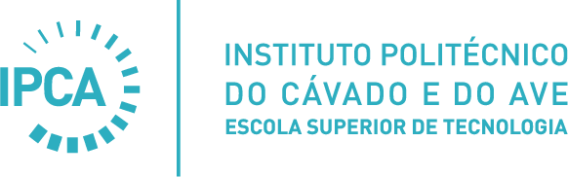

Relatório de trabalho prático

Gerência de Casos

Eduarda Couto

Thifany Antoni

Aluno nº 16957 – 16077

Trabalho realizado sob a orientação de:

Luís Ferreira

Link GitHub: https://github.com/EduardaCouto/16077_16957_LP2.git

**Linguagens de Programação II**

**Licenciatura em Engenharia de Sistemas Informáticos**

Barcelos, Abril de 2020

Índice

1 Introdução 1

2 Diagrama de Classes 2

Bibliografia 3

**Introdução**

Dada a atual situação de saúde publica é necessária uma gestão de qualidade para que possamos ter atendimento adequado nos hospitais e clinicas.

Para isso no âmbito da cadeira de Linguagem de Programação II, foi desenvolvido um programa para a gestão desses doentes.

Para que possa ser feito uma administração de recursos de qualidade é necessária uma estrutura de organização, isso envolve, conhecimento do problema atraves do número de casos necessitam atendimento, uma divisão de setores, onde dividem-se funções para o tipo de atendimento.

O programa consiste em, receber dados de pacientes e registra-los, com informações chave como, nome, genero, idade, concelho. Depois das informações principais dos pacientes temos as informações gerais necessárias para uma administração de qualidade como, número total de pacientes infetados com o vírus em questão, número de pacientes recuperados, e os pacientes que vieram a óbito.

Este programa tem como intenção facilitar e otimizar a gestão, que quando bem realizada é capaz de eliminar vícios recorrente em administrações de entidades complexas, como o desperdício de materiais e de pessoal.

1

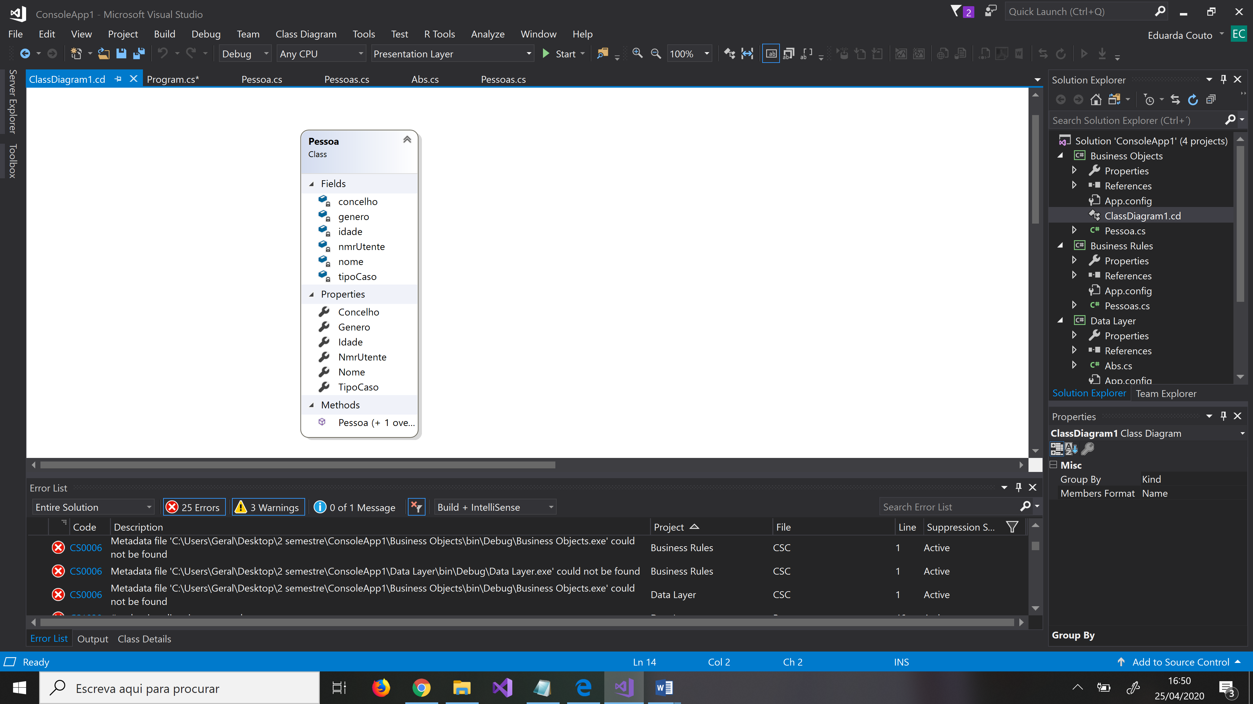**Diagrama de Classes**

No programa está implementada uma classe pessoa que tem como objetivo guardar informações das pessoas(infetadas, recuperadas ou falecidas), sendo que esta classe é composta por seis variáveis.

2

**Bibliografia**

C# Essencial – Linguagem de Programação & Programação Orientada a Objetos

C# 6.0 Curso Completo – Henrique Loureiro

3